Jahresrückblick 2007
der
J U G E N D FEUERWEHREN
im
Kreisfeuerwehrverband Plön

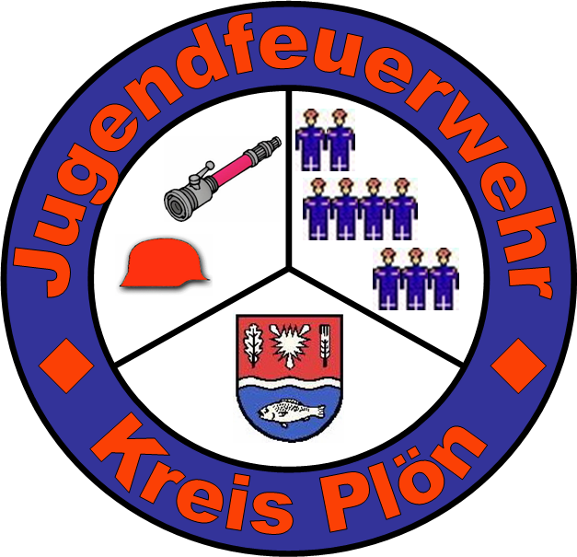
Jahresbericht des Kreisjugendfeuerwehrwartes 2007

Der Schleswig-Holsteinische Gemeindetag hat für das Jahr 2008 beschlossen, in jeder Gemeinde Aktionen mit und für die Feuerwehr durchzuführen und zu planen. Dieses steht unter dem Motto „Gemeinsam sicher! Die Gemeinde und ihre Feuerwehr.“! Aktionen zur Mitgliederwerbung, und somit auch zur Gewinnung, sind nicht nur eine Chance für die „Erwachsenen“, sondern auch für die Jugendfeuerwehren. Hier können zu bestimmten Veranstaltungen Familien angesprochen werden, von denen vielleicht nur die Kinder in die Feuerwehr eintreten. Langfristig gesehen aber zählt jeder Neuzugang, denn die Jugendfeuerwehren sind und bleiben die wichtigste Nachwuchsquelle für die freiwilligen Feuerwehren. Das hat sich auch im Jahr 2007 (Abb.1) wieder bewahrheitet. 59 junge Frauen und Männer haben wir nach Erreichen der Altersgrenze in die aktiven Wehren übergeben. Mit ihrem in der Jugendfeuerwehr erworbenen Wissen stärken Sie jetzt die Einsatzabteilungen und sichern so die Einsatzfähigkeit unserer Wehren.

Abb. 1: Übernahmen von 1984 bis 2007
Auch ohne Neugründungen haben wir den Mitgliederstand kreisweit nahezu halten können. Die Jahresbilanz weist nur einen Verlust von fünf Mitgliedern aus. Zum Jahreswechsel waren 548 Kameraden und 252 Kameradinnen (800 Mitglieder) in den 45 Jugendfeuerwehren des Kreises tätig. Nur die Jugendfeuerwehr Warnau hat weiterhin ihren Dienstbetrieb eingestellt, da in der Gemeinde der Nachwuchs fehlt.

Insgesamt konnten wir 189 Neuzugänge im vergangenen Jahr in den Jugendfeuerwehren des Kreises Plön verzeichnen. 128 Jungen und 61 Mädchen wollen in Zukunft dabei sein, wenn es darum geht, die interessanteste Jugendorganisation im Kreis Plön mit Leben zu erfüllen.

Bis auf wenige Ausnahmen (6 Jugendfeuerwehren) konnten die Jugendfeuerwehren stabile, wenn nicht sogar höhere Mitgliederzahlen verzeichnen. Am erfolgreichsten bei der Nachwuchswerbung waren die Jugendfeuerwehren Kaköhl/Blekendorf und Schwartbuck/Schmoel mit jeweils neun, gefolgt von den Jugendfeuerwehren der Gemeinde Bösdorf und Pülsen mit jeweils acht Mitgliedern.

Es gab aber auch einige Jugendfeuerwehren im letzten Jahr die mit überdurchschnittlich vielen Austritten zu tun hatten. Grund dafür ist sicherlich einmal der Übergang in das Berufsleben, sowie das recht große Freizeitangebot in den Gemeinden. Dadurch kommt es immer wieder vor, dass Jugendliche stärkere andere Interessen haben und der Jugendfeuerwehr zugunsten eines anderen Vereins oder einer anderen Organisation den Rücken kehren.

Größere Beachtung sollten wir den elektronischen Medien schenken, denn diese lassen die Jugendlichen oft zu Stubenhockern werden. Diese Kameradinnen und Kameraden verlieren sehr schnell ihre sozialen Kontakte und sind oft auch später für die Feuerwehr verloren. Fördert und nutzt die Fähigkeiten dieser Jugendlichen und haltet Sie durch Vergabe besonderer Aufgaben, wie z.B. die Gestaltung einer Homepage!

Auch mussten im letzten Jahr wieder 26 Jugendliche wegen eines Wohnungswechsels aus der Jugendfeuerwehr austreten. Es wurden aber nur 5 Mitglieder nach einem Wohnungswechsel wieder in eine Jugendfeuerwehr aufgenommen. Ich bitte Euch in solchen Fällen vor dem Umzug Kontakt mit dem Jugendwart des neuen Wohnortes aufzunehmen, um so einen nahtlosen Übergang von der einen in die andere Jugendfeuerwehr zu ermöglichen.
Abb. 2: Austrittsgründe 2007

Trotz der abwechslungsreichen Jugendarbeit haben 35 Jugendliche uns wieder verlassen, weil Sie einfach „keine Lust“ mehr hatten. Dabei fällt auf, dass sich diese Fälle bei Jugendfeuerwehren häufen, die sich nur selten oder gar nicht an den vom Kreisfeuerwehrverband ausgeschriebenen Wettbewerben und Seminaren beteiligen. Die Jugendlichen wollen gefordert werden und wir müssen ihnen die Möglichkeit zum Leistungsvergleich mit anderen Jugendfeuerwehren geben. Außerdem fördern die Wettbewerbe auch das Kennen lernen der Jugendlichen untereinander. Um die Jugendarbeit interessant und abwechslungsreich zu gestalten, versuchen wir, euer Kreisjugendfeuerwehrausschuß, in Fortbildungsveranstaltungen Hilfestellungen anzubieten. Leider werden auch diese Seminare immer nur von den Jugendwarten war genommen, die bereits keine Probleme haben.

Von allen 45 Jugendfeuerwehren haben insgesamt 9 Nachwuchssorgen, dagegen stehen wie im letzten Jahr nur 4, die eine höhere Anzahl Bewerber als Plätze haben. Diese Entwicklung ist weiterhin mit Sorge zu betrachten, da diese Nachwuchssorgen sich auf die Einsatzabteilungen übertragen.

Und nun zu den Stunden und Tagen, die mit den JF-Kameradinnen und -Kameraden gearbeitet wurden. Insgesamt waren es 10.185,5 Stunden. Dabei entfielen 4.750,5 Stunden auf die feuerwehrtechnische Ausbildung und 5.475 Stunden auf die allgemeine Jugendarbeit.
Neben den oben genannten Stunden wurden im Jahr 2007 als zusätzlicher Zeitaufwand, d.h. Vor- und Nachbereitung der Dienstabende, Sitzungen und Tagungen, sowie eigene Aus- und Fortbildungsmaßnahmen der JFW / JGrl / Betreuer / Ausbilder (/in) in den örtlichen Jugendfeuerwehren 8.536 Stunden, auf Gemeinde- und Kreisebene 2.905,5 Stunden und auf Landes- und Bundesebene 646 Stunden aufgebracht. Das gibt zusammen nochmals ein Aufwand von 12.087,5 Stunden.

Dazu kommen im Durchschnitt noch 7 Tage pro Jugendfeuerwehr, die auf Freizeiten, wie Zeltlagern, Wochenend- und Tagesfahrten, verbracht wurden.

Diese unbezahlte ehrenamtliche Tätigkeit und das hohe persönliche Engagement verdanken wir unseren Jugendwartinnen und Jugendwarten, die in unserem Kreis von 141 Kameradinnen und Kameraden unterstützt werden.

Ich spreche hier von einer sehr guten Jugendarbeit, die Ihr, meine Kameradinnen und Kameraden, ehrenamtlich leistet.

Die Jugendflamme Schleswig-Holstein erfreut nur wenige Jugendliche in den Jugendfeuerwehren im Kreis Plön. 126 Jugendliche wurden mit der Stufe 1, 27 mit der Stufe 2 und 10 mit der Stufe 3 ausgezeichnet. Das ist in meinen Augen zu wenig. Die Jugendflamme Schleswig-Holstein ist eine tolle Möglichkeit, bereits die jüngsten Kameradinnen und Kameraden mit einer persönlichen Auszeichnung zu motivieren. Die Stufe 1 wird vom Jugendwart vor Ort abgenommen. Dabei muss der Jugendliche ein paar Grundbegriffe nennen können, die er normalerweise im ersten Jahr seiner Mitgliedschaft gelernt haben sollte. Dazu sollten die Jugendlichen mit der praktischen Handhabung von Schläuchen und Strahlrohren vertraut sein. Es ist also für den Jugendwart nicht mehr zu tun, als die normale Ausbildung. Lediglich an einem Tag ist eine Abfrage der Kenntnisse unter Prüfungsbedingungen durchzuführen.

Zum Schluss dieses Jahresrückblicks möchte ich nur kurz über die Arbeit des KJF- Ausschusses berichten.

Neben den Wettbewerben, Lehrgängen und Seminaren, trafen wir uns zu 5 Ausschusssitzungen. Wir besuchten Euch an euren Dienstabenden und nahmen bei einigen Jugendfeuerwehren gleichzeitig die Jugendflamme der Stufe 2 und 3 ab. Dabei konnten sich die Mitglieder des Kreisjugendfeuerwehrausschusses von dem sehr guten und praktisch angewendeten Wissensstand in den Jugendfeuerwehren überzeugen.

Wir überbrachten die Glückwünsche aller Jugendfeuerwehren des KFV-Plön zum Jubiläum der Jugendfeuerwehr Plön und Mönkeberg.

Ganz besonders möchte ich den 2.Aktionstag im Hansa Park erwähnen. Hier konnten wir uns mit einer Beteiligung von 517 Kameradinnen und Kameraden an dem Ergebnis von über 4.400 stark in Szene setzen.

Neben diesen Tätigkeiten nahm ich an den Vorstandssitzungen des KFV-Plön, der Vollversammlung des Kreisjugendringes Plön, sowie an diversen Sitzungen und Veranstaltungen der Jugendfeuerwehren und Feuerwehren teil.

Auch heute möchte ich nochmals auf das neue Logo der Jugendfeuerwehren des Kreisfeuerwehrverbandes Plön vom 01.08.2006 hinweisen. Dieses wurde vom stellvertretenden Kreisjugendfeuerwehrwart Timm Falkowski entwickelt und steht allen Jugendfeuerwehren im Kreis Plön zur Verfügung. Es soll als Symbol der Gemeinschaft aller Jugendfeuerwehren im Kreis Plön dienen und somit unsere Aussenwirkung in der Öffentlichkeit stärken.

durch Strahlrohr und JF-Helm soll die „Feuerwehr-Arbeit“ dargestellt werden
durch die JF-Angehörigen
soll die „Gemeinschaft“
dargestellt werden
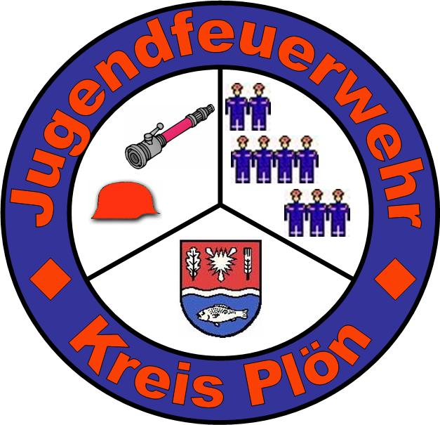

durch das Kreiswappen wird unsere Zugehörigkeit und Verbundenheit zum Kreis Plön dargestellt.

die Farben blau und orange lehnen sich an den
„DJF-Arbeitsanzug“ an

Bedanken möchte ich mich für die vielen Einladungen zu euren Veranstaltungen und Jahreshauptversammlungen. Leider war es mir und meinen Ausschussmitgliedern nicht möglich an allen Terminen teilzunehmen.

Auch im Jahre 2008 stehen uns wieder allerhand Aktivitäten ins Haus. Es beginnt am 01.03.2008 in Schönkirchen mit dem Völkerballtunier und Mitte April folgt das Volleyballturnier in Selent. Danach der Kreisentscheid im Bundeswettbewerb und die Abnahme der Leistungsspange. Nach den Sommerferien geht es weiter mit dem Pokalwettbewerb in Ascheberg und im November kommt wieder das in 2007 neu eingeführte Pokalschießen in Lütjenburg.

Erwähnen möchte ich auch unser Kreiszeltlager 2008, das in diesem Jahr vom 16. – 23. August im Sommercamp Otterndorf stattfindet. Hierzu haben sich aus 10 Jugendfeuerwehren über 130 Teilnehmer angemeldet.

Dies ist nur ein kleiner Teil unserer Aktivitäten und sicherlich nicht vollständig, zeigen aber die verschiedensten Bereiche, die zur Jugendarbeit in den Jugendfeuerwehren gehören.

Zum Abschluss möchte ich mich persönlich beim Vorstand des KFV-Plön, meinem Stellvertreter, bei den Mitgliedern des Kreisjugendfeuerwehrausschusses, sowie allen Wehren für die gute Zusammenarbeit bedanken.

Manfred Mölich
Kreisjugendfeuerwehrwart

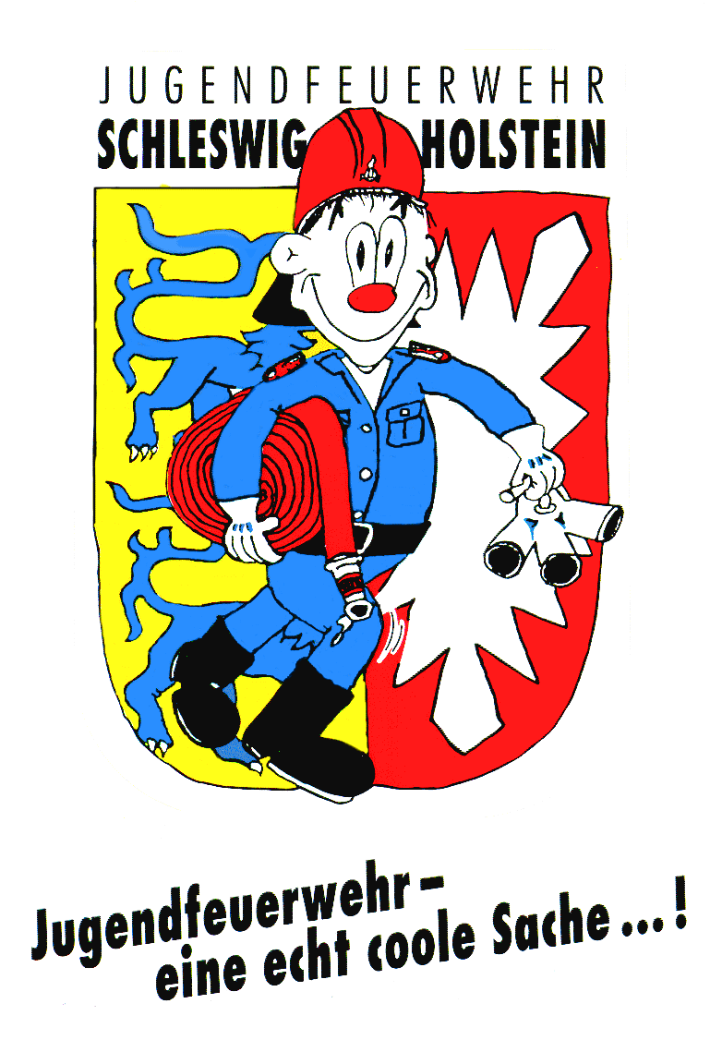

Jahresbericht 2007
des Fachbereichsleiters Lehrgangswesen

Im Jahr 2007 fanden wieder nur zwei unserer Lehrgänge wieder viel Zuspruch. Der erste Lehrgang fand vom 17. März bis 18. März 2007 und der zweite vom 28. April bis 29. April 2007 statt.

Im Frühjahr konnten wir die Lehrgänge für Jugendgruppenleiter erstmals im Jugendfeuerwehrzentrum in Rendsburg abhalten. Dieses fand aufgrund von erstklassiger Unterbringung und Verpflegung nicht nur bei uns Ausbildern und Betreuern einen positiven Anklang. Auch die Schulungsmaterialien und Räume bieten alles was das Herz begehrt. Leider konnte Hajo uns dieses Jahr aufgrund von Terminproblemen seinerseits nicht unterstützen, jedoch teilten wir die Themen unter uns auf, so dass dieses kein Problem darstellte.

Es wurde den 45 Jugendlichen theoretisches Wissen im täglich vorkommenden Dienstalltag vermittelt, Grundlagen der Wettbewerbe nahe gebracht oder auch das Arbeiten in der Öffentlichkeit und mit der Presse vermittelt. Auch Kriterien für das Sprechen vor der Gruppe wurde mit Hilfe von Kurzreferaten und mittels einer Videoanalyse erarbeitet. Aufgrund des guten Wetter konnten viele Aktivitäten zur Kameradschaftsförderung auch nach draußen verlagert werden. Somit war dieses ein rundum gelungenes Paket der Lehrgänge.

Im nächsten Jahr hoffe ich wieder auf regen Zuspruch und eure Unterstützung.

Mit kameradschaftlichem Gruß
Volker Lesch
FBL Lehrgangswesen

Jahresbericht 2007
des Fachbereichsleiters
Presse- und Öffentlichkeitsarbeit

Wie auch im letzten Jahr möchte ich kurz unsere Internetseite Florian Plön Online ansprechen. Vor einem Jahr waren wir bei 3750 Besuchern. Anfang Februar diesen Jahres sind wir bei 6910 Besuchern, das heißt in einem Jahr haben 3160 Besucher unsere Seite anklickt und vielleicht auch ein bisschen was gelesen. Obwohl nicht so viele Berichte abgegeben wurden wie im Jahr 2006.
37 Berichte konnten wir 2007 ins Netz stellen. Im Jahr davor waren es 60 Berichte.
23 Berichte kamen aus den Jugendwehren
9 Berichte aus dem Kreis
5 Berichte und Informationen kamen vom Landesverband.
Von den 23 Berichten aus den Jugendfeuerwehren hat alleine die Jugendfeuerwehr Lütjenburg zehn Berichte abgegeben.
Dafür einen Dank und herzlichen Glückwunsch zur hervorragenden Öffentlichkeitsarbeit.

Woran lag es, dass weniger Berichte geschrieben wurden? Gab es weniger Veranstaltungen, hat man vergessen dass es unsere Internetseite gibt oder sind wir einfach nur zu faul zu schreiben. Ich weiß aus eigener Erfahrung, wenn man einen Bericht schreiben soll. Wie fange ich am besten an. Zuerst sollte man sich die Stichpunkte aufschreiben, die in dem Bericht vorkommen sollen. Den eigentlichen Text kann man mit der modernen EDV leicht drum herum bauen. Einfacher noch ist es, wenn man nicht alleine davor sitzt. So praktizieren wir es auch auf den Jugendgruppenleiterlehrgängen. Hier werden zwei bis drei Jugendliche ausgewählt, die für das Wochenende einen Bericht schreiben, damit sie im Zeitalter des SMS schreiben, die Angst davor verlieren zusammenhängende Sätze zu schreiben und Texte zu formulieren. Auch das wird im Internet veröffentlicht.

Leider konnten wir nur drei Besuche bei Jugendfeuerwehren machen. Zum einen lag es daran, dass die Dienstpläne von den Jugendwehren sehr zögernd rüber kamen und zum anderen an der Terminabsprache. Nach den Besuchen werde ich es weiterhin so machen, dass ich einen Bericht über eure Jugendwehr schreibe und im Internet mit den Bildern zusammen veröffentliche. Eine CD mit allen Bildern, die bei dem Besuch gemacht wurden, werde ich wie immer dem Jugendwart zu schicken, damit ihr eure Bilder gegebenenfalls selber ausdrucken könnt.

Da es immer noch viele Jugendwehren gibt die keine eigene Homepage haben, ist Florian Plön Online eine Möglichkeit im Internet Weltweit auf sich aufmerksam zu machen. Hier habt ihr die Möglichkeit euch vorzustellen. Zum Beispiel: Wie viele Mitglieder ihr seid, wann ihr gegründet wurdet, was ihr im Jahr für Veranstaltungen macht oder andere besondere herausragende Aktivitäten präsentieren wollt.

Also schreibt weiter und schickt uns die Berichte zu, damit wir unsere Seite mit abwechselnden Berichten interessant gestalten können. Wir versuchen die Berichte immer so schnell wie möglich einzustellen. Leider hat es im letzten Jahr nicht immer geklappt, dass die Berichte Zeitnah online gestellt wurden, wir arbeiten dran und versuchen uns zu bessern.

Wenn ihr Fragen im Bezug Presse und Öffentlichkeitsarbeit habt oder Hilfe bei Erstellung von Berichten braucht stehe ich jeder Zeit zur Verfügung. Auch in diesem Jahr werde ich den Jugendgruppenleiterlehrgängen anwesend sein, dass ihr genug Zeit habt an dem Wochenende Fragen zu stellen.

Ich freue mich auf gute Zusammenarbeit und viele Berichte in diesem Jahr

Mit kameradschaftlichem Gruß
Jürgen Ohrt
FBL Presse- und
Öffentlichkeitsarbeit

Jahresbericht 2007
des Fachbereichsleiters Wettbewerbe

Wie in jedem Jahr fand auch in 2007 das traditionelle Volleyballturnier statt, ausrichtende Wehr war dieses Mal Plön und die Spiele fanden im April statt. Im Juni fand der Schlauchbootwettbewerb statt, Ausrichter war die Wehr Eutin. Eben-falls im Juni folgte gemeinsam mit dem Kreis Plön der Kreisentscheid
für den Bundeswettbewerb in Bad Bramstedt und im Monat darauf der Landesentscheid für den Bundeswettbewerb im Kreis Plön. Ausrichter für diese Veranstaltung war die Wehr Lütjenburg. Im November endete das Veranstaltungsjahr dann mit dem Pokalschießen der Jugendwehren in Lütjenburg. Unterstützt wurde dies durch die Sportschützen des TSV Lütjenburg.

Alle Veranstaltungen waren wie nicht anders gewohnt vorbildlich organisiert und ich bedanke mich ausdrücklich bei den ausrichtenden Wehren, die Arbeit und Zeit investiert haben um ein gutes Gelingen zu garantieren. Mein besonderer Dank gilt dem TSV Lütjenburg, deren Unterstützung dafür gesorgt hat, dass ein neuer Wettbewerb ins Leben gerufen werden konnte, der rege Beteiligung gefunden hat. Dies sicher auch daher, dass es dabei zur Abwechslung einmal nicht um Feuerwehrtätigkeiten ging. Umso mehr freut es mich, dass diese Veranstaltung voraussichtlich auch im Jahr 2008 stattfinden wird.

Für 2008 wünsche ich mir wieder eine rege Beteiligung mit jeder Menge Spaß auf Veranstaltungen die genauso gut organisiert sind, wie in den Jahren bisher. Ich wünsche allen Jugendlichen, Betreuern/innen und allen sonstigen Helfer/innen ein glückliches und gesundes Jahr 2008.

Mit kameradschaftlichem Gruß
Alfred Wendt
FBL Wettbewerbe

Ergebnis Volleyball in Plön am 21.04.2007

Platz | Jugendfeuerwehr
1 | Wankendorf
2 | Mönkeberg
3 | Raisdorf
4 | Dobersdorf
5 | Selent
6 | Honigsee
7 | Plön
8 | Kirchbarkau
9 | 1. Blekendorf
10 | Ascheberg
11 | 2. Blekendorf

Ergebnisse des Kreisentscheides Bundeswettbewerb
des KFV-Plön vom 23.06.2007 in Bad Bramstedt

Platzierung | Ort | Ergebnis  A | Ergebnis  B | Endergebnis
1 | Wankendorf 2 | 987 | 428 | 1414,00
2 | Wankendorf 1 | 986 | 426 | 1411,00
3 | Barmissen | 984 | 405 | 1388,00
4 | Bothkamp | 983 | 399 | 1381,00
5 | Lütjenburg | 957 | 398 | 1353,86

Ergebnis Pokalschießen

in Lütjenburg am 03.11.2007

Ringe | Platz | Jugendfeuerwehr
643 | 1 | Honigsee 1
581 | 2 | Amt Lütjenburg Land-Ost
569 | 3 | Wankendorf 3
567 | 4 | Ascheberg 1
557 | 5 | Raisdorf 4
556 | 6 | Kaköhl-Blekendorf 1
554 | 7 | Laboe 1
546 | 8 | Honigsee 2
541 | 9 | Barmissen 1
538 | 10 | Honigsee 3
532 | 11 | Ascheberg 2
529 | 12 | Barmissen 4
525 | 13 | Wankendorf 2
524 | 14 | Barmissen 2
495 | 15 | Raisdorf 1
476 | 16 | Kaköhl-Blekendorf 2
472 | 17 | Raisdorf 2
462 | 18 | Laboe 2
448 | 19 | Raisdorf 3
436 | 20 | Wankendorf 1
431 | 21 | Barmissen 3
394 | 22 | Kaköhl-Blekendorf 3

FBL A.Wendt
Termine 2008 Jugendfeuerwehren KFV-Plön (Stand 23.02.2008)

Datum |  |  |  | Ort | Verantwortlich
23.02.2008 |  |  | Kreisjugendfeuerwehrtag Dörpskrog | Rathjensdorf | KFVPlön
01.03.2008 |  |  | Völkerballtunier | Schönkirchen | KFV Plön
15.03.2008 |  |  | Jahreshauptversammlung KFV-Plön | Raisdorf | KFVPlön
20.03.2008 | bis | 05.04.2008 | Ostern / Frühjahrs-Ferien | --- | ---
12.04.2008 |  |  | Landes-JF-Versammlung | Sierksdorf | LFV sh
12.04.2008 | bis | 13.04.2008 | Seminar für Jgrl. | JFZ Rendsburg | KFVPlön
19.04.2008 |  |  | 23.Volleyballturnier des KFV-Plön | Selent | KFVPlön
26.04.2008 |  |  | Landesfeuerwehrversammlung | St.Peter-Ording | LFV sh
01.05.2008 |  |  | 5. Dannauer Feuerwehrlauf | Dannau | FF Dannau
04.05.2008 |  |  | Mitmachtag KFV Plön | Raisdorf | KFV Plön
12.05.2008 |  |  | Motorradtreffen |  | KFV Plön
17.05.2008 | bis | 18.05.2008 | Seminar für Jgrl. | JFZ Rendsburg | KFV Plön
17.05.2008 | bis | 30.05.2008 | Jugend sammelt für Jugend | Landesweit | KJR-Plön
14.06.2008 |  |  | Kreisentscheid BUWE | ??? | KFV Plön
15.06.2008 |  |  | Schlauchbootwettbewerb | Heiligenhafen | JF Heiligenhafen
22.06.2008 |  |  | Abnahme LSP |  | KFV NF
28.06.2008 |  |  | Abnahme LSP | ??? | KFV Plön
05.07.2008 |  |  | Landesentscheid im BUWE | Böklund | LFV sh
21.07.2008 | bis | 30.08.2008 | Sommerferien | --- | ---
23.07.2008 | bis | 27.07.2008 | Internationaler Wettbewerb | Böblingen | DJF
16.08.2008 | bis | 23.08.2008 | Kreiszeltlager 2008 | Otterndorf | KFV Plön
06.09.2008 |  |  | Abnahme LSP |  | KFV SL/FL
13.09.2008 |  |  | Pokalwettbewerb | Ascheberg | KFV Plön
14.09.2008 |  |  | Abnahme LSP |  | KFV OH
20.09.2008 |  |  | Abnahme LSP |  | KFV SE
21.09.2008 |  |  | Abnahme LSP |  | KFV RD
27.09.2008 |  |  | Abnahme LSP |  | KFV Dithmarschen
28.09.2008 |  |  | Tag der JF im Hansa Park (Sonntag !) | Sierksdorf | LFV sh
13.10.2008 | bis | 25.10.2008 | Herbstferien | --- | ---
25.10.2008 |  |  | Abnahme LSP (nur Wiederholer) |  | LFV sh
01.11.2008 |  |  | Pokalschießen | Lütjenburg | KFV Plön
28.11.2008 | bis | 30.11.2008 | Arbeitstagung Fachwarte der sh JF | JFZ Rendsburg | LFV sh

Vorbereitungslehrgänge JFW im Jugendfeuerwehrzentrum Rendsburg
18.01. -20.01.2008 | 15.02. -17.02.2008 | 04.04. -06.04.2008
20.06. -22.06.2008 | 17.10. -19.10.2008

Jugendwartelehrgänge im Jugendfeuerwehrzentrum Rendsburg
14.04. -18.04.2008 | 15.09. -19.09.2008 | 27.10. -31.10.2008
17.11. -21.11.2008

Änderungen vorbehalten!

